**Санкт-Петербургское государственное бюджетное**

**профессиональное образовательное учреждение**

**«Радиотехнический колледж»**

**Практическая работа**

**Учебная практика ПМ.05**

**Проектирование и разработка информационных систем**

**Специальность 09.02.07**

**Информационные системы и программирование**

Выполнила: студентка группы 191  
Захарова Анастасия Даниловна

Санкт-Петербург

2020

**Тема:** Описание будущей ситуации (как будет).

**Цель работы:** проведение обследования предметной области.

**Выполнение работы:**

Будущее состояние окружения заказчика:

Интернет-магазин позволит увеличить спрос и привлечь клиентов со всей страны, держать ценники на оптимальном уровне. Вырученной прибыли будет хватать на выдачу зарплаты сотрудникам, появится возможность нанять больше хороших специалистов. Также после увеличения прибыли будет возможность арендовать или приобрести склад для расширения ассортимента товаров. Сайт магазина удобно продвигать с помощью таргетированной рекламы и социальных сетей.

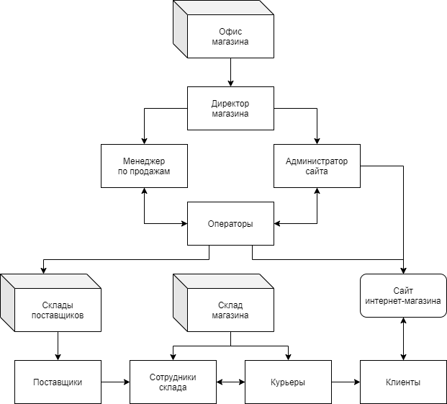

**Репозиторий на GitHub:**

<https://github.com/zack-an/191-zakharova-pm05-090207>

**Вывод:** я провела обследование предметной области.